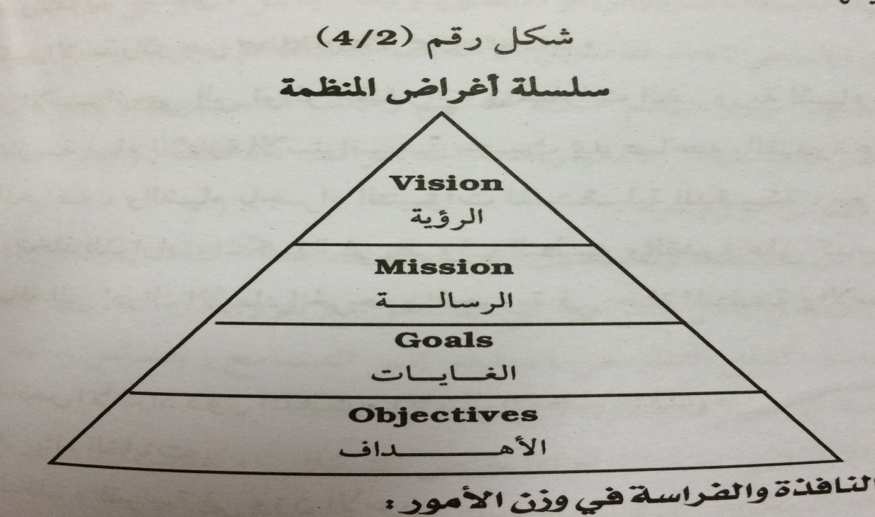
الصور المهمة لاختبار الإدارة الإستراتيجية
الرسمة الأولى

الرسمة الثانية
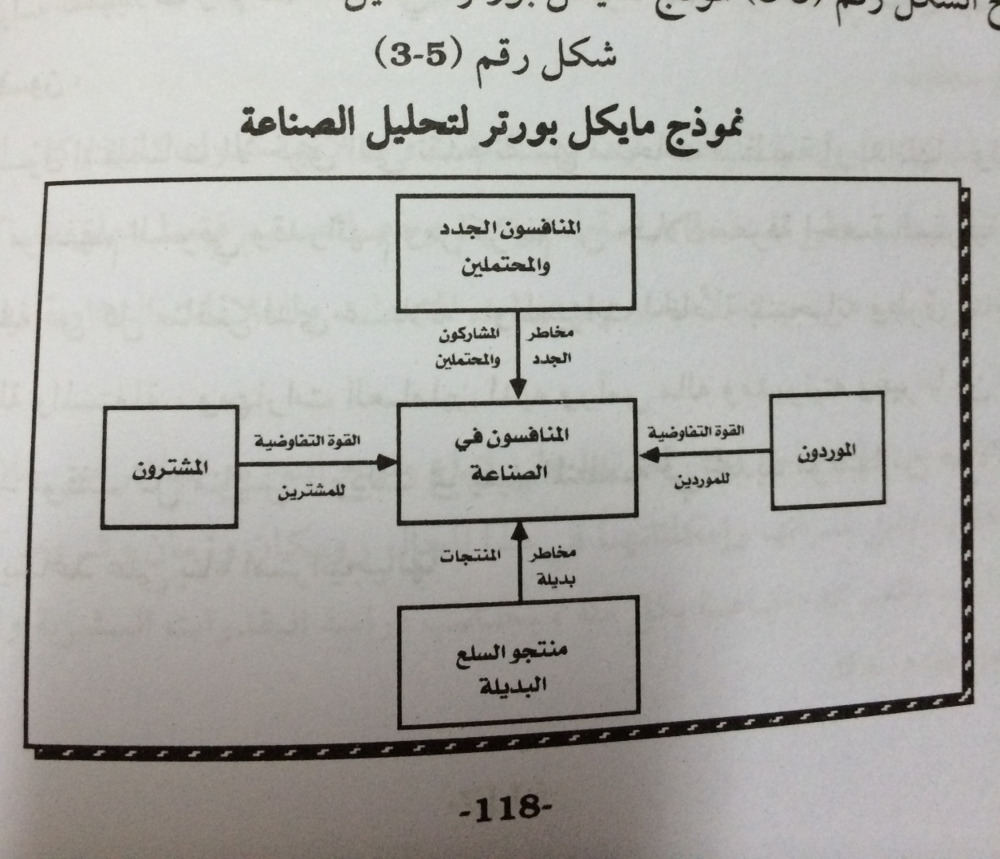

الرسمة الثالثة
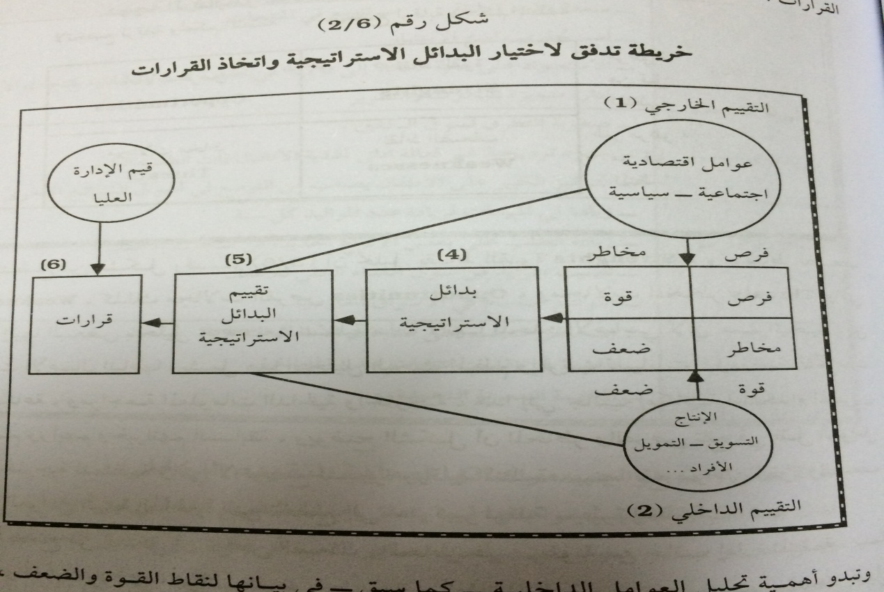

الرسمة الرابعة
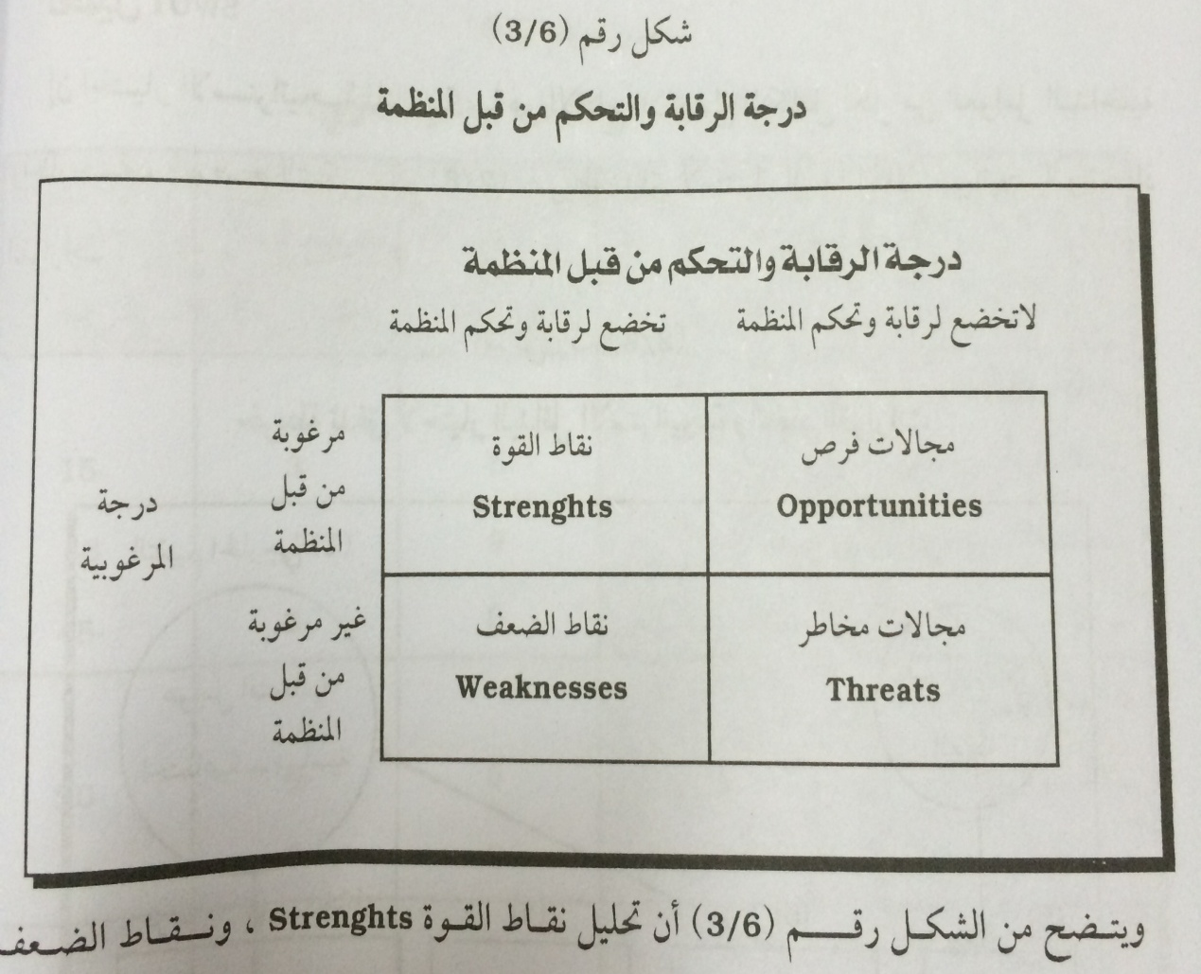

الرسمة الخامسة
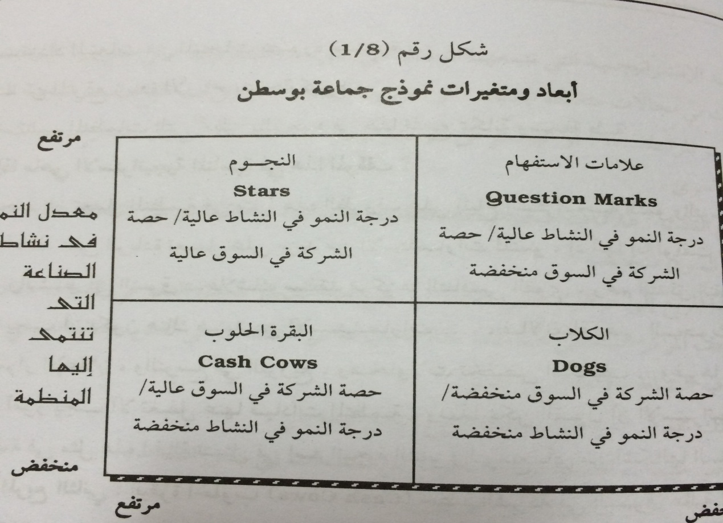

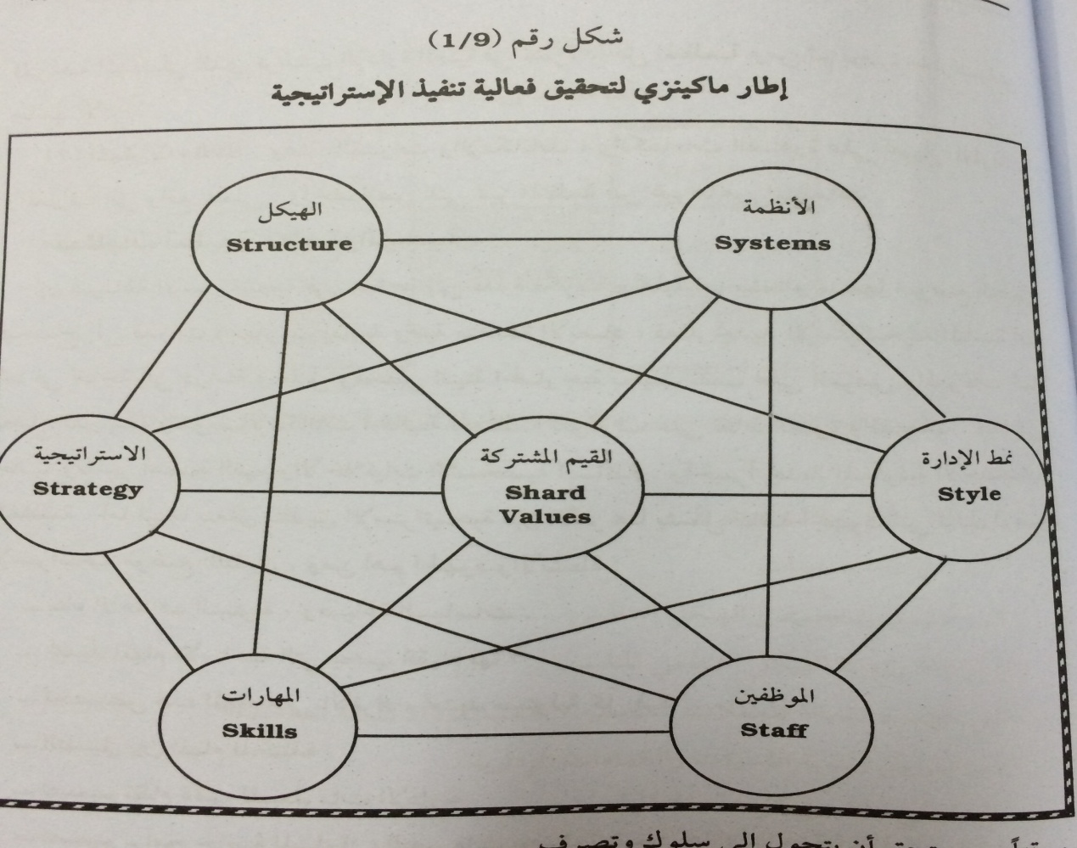
الرسمة السادسة

